

TECNOLÓGICO NACIONAL DE MÉXICO
INSTITUTO TECNOLÓGICO DE FRONTERA COMALAPA

NOMBRE DE LA MATERIA
Lenguajes y Automatas II
NOMBRE DEL ESTUDIANTE
Eddi Uriel Castillo Sánchez
NUMERO DE CONTROL
231260005
CARRERA
Ingeniería en Sistemas Computacionales
SEMESTRE
Séptimo Semestre

NOMBRE DEL DOCENTE
Ing Francisco Javier Mingo Velazquez

NOMBRE DEL TRABAJO
Actividad 1.1 Cuadro Sinoptico

LUGAR Y FECHA
Frontera Comalapa, Chiapas a 14 agosto del 2026
Introducción
El análisis semántico es una etapa fundamental dentro del proceso de compilación de un programa. Se realiza después del análisis léxico y sintáctico, y su propósito es comprobar que las instrucciones escritas no solo tengan una estructura correcta, sino que también posean un significado válido de acuerdo con las reglas del lenguaje de programación. En otras palabras, verifica que el programa “tenga sentido” antes de que pueda traducirse a código intermedio, código objeto o código máquina
Durante esta fase, el compilador revisa aspectos como la declaración previa de variables, la compatibilidad entre tipos de datos, el ámbito de los identificadores, el uso adecuado de operadores y la correcta cantidad y tipo de parámetros en las funciones. Para realizar estas comprobaciones, normalmente utiliza la información almacenada en la tabla de símbolos y la estructura producida por el análisis sintáctico
Por ejemplo, una instrucción como edad = "veinte" + 5 podría estar escrita con una sintaxis válida, pero generaría un problema semántico si el lenguaje no permite sumar texto con un número. El análisis semántico detecta este tipo de inconsistencias antes de que el programa sea ejecutado.

Justificación
El estudio del análisis semántico es importante porque permite comprender cómo los compiladores e intérpretes identifican errores que no pueden detectarse únicamente revisando la forma gramatical del código. Un programa puede estar correctamente escrito desde el punto de vista sintáctico y, aun así, contener instrucciones ilógicas o incompatibles, como usar una variable no declarada, llamar una función con parámetros incorrectos o asignar un dato de un tipo incompatible a una variable
Esta fase contribuye a mejorar la calidad, seguridad y confiabilidad del software, ya que permite localizar errores en etapas tempranas del desarrollo. Detectarlos antes de la ejecución reduce fallos posteriores, facilita la depuración y evita que se generen programas con comportamientos inesperados. Además, la comprobación de tipos es especialmente importante en lenguajes de tipado estático, donde muchas incompatibilidades pueden identificarse durante la compilación, antes de ejecutar el programa

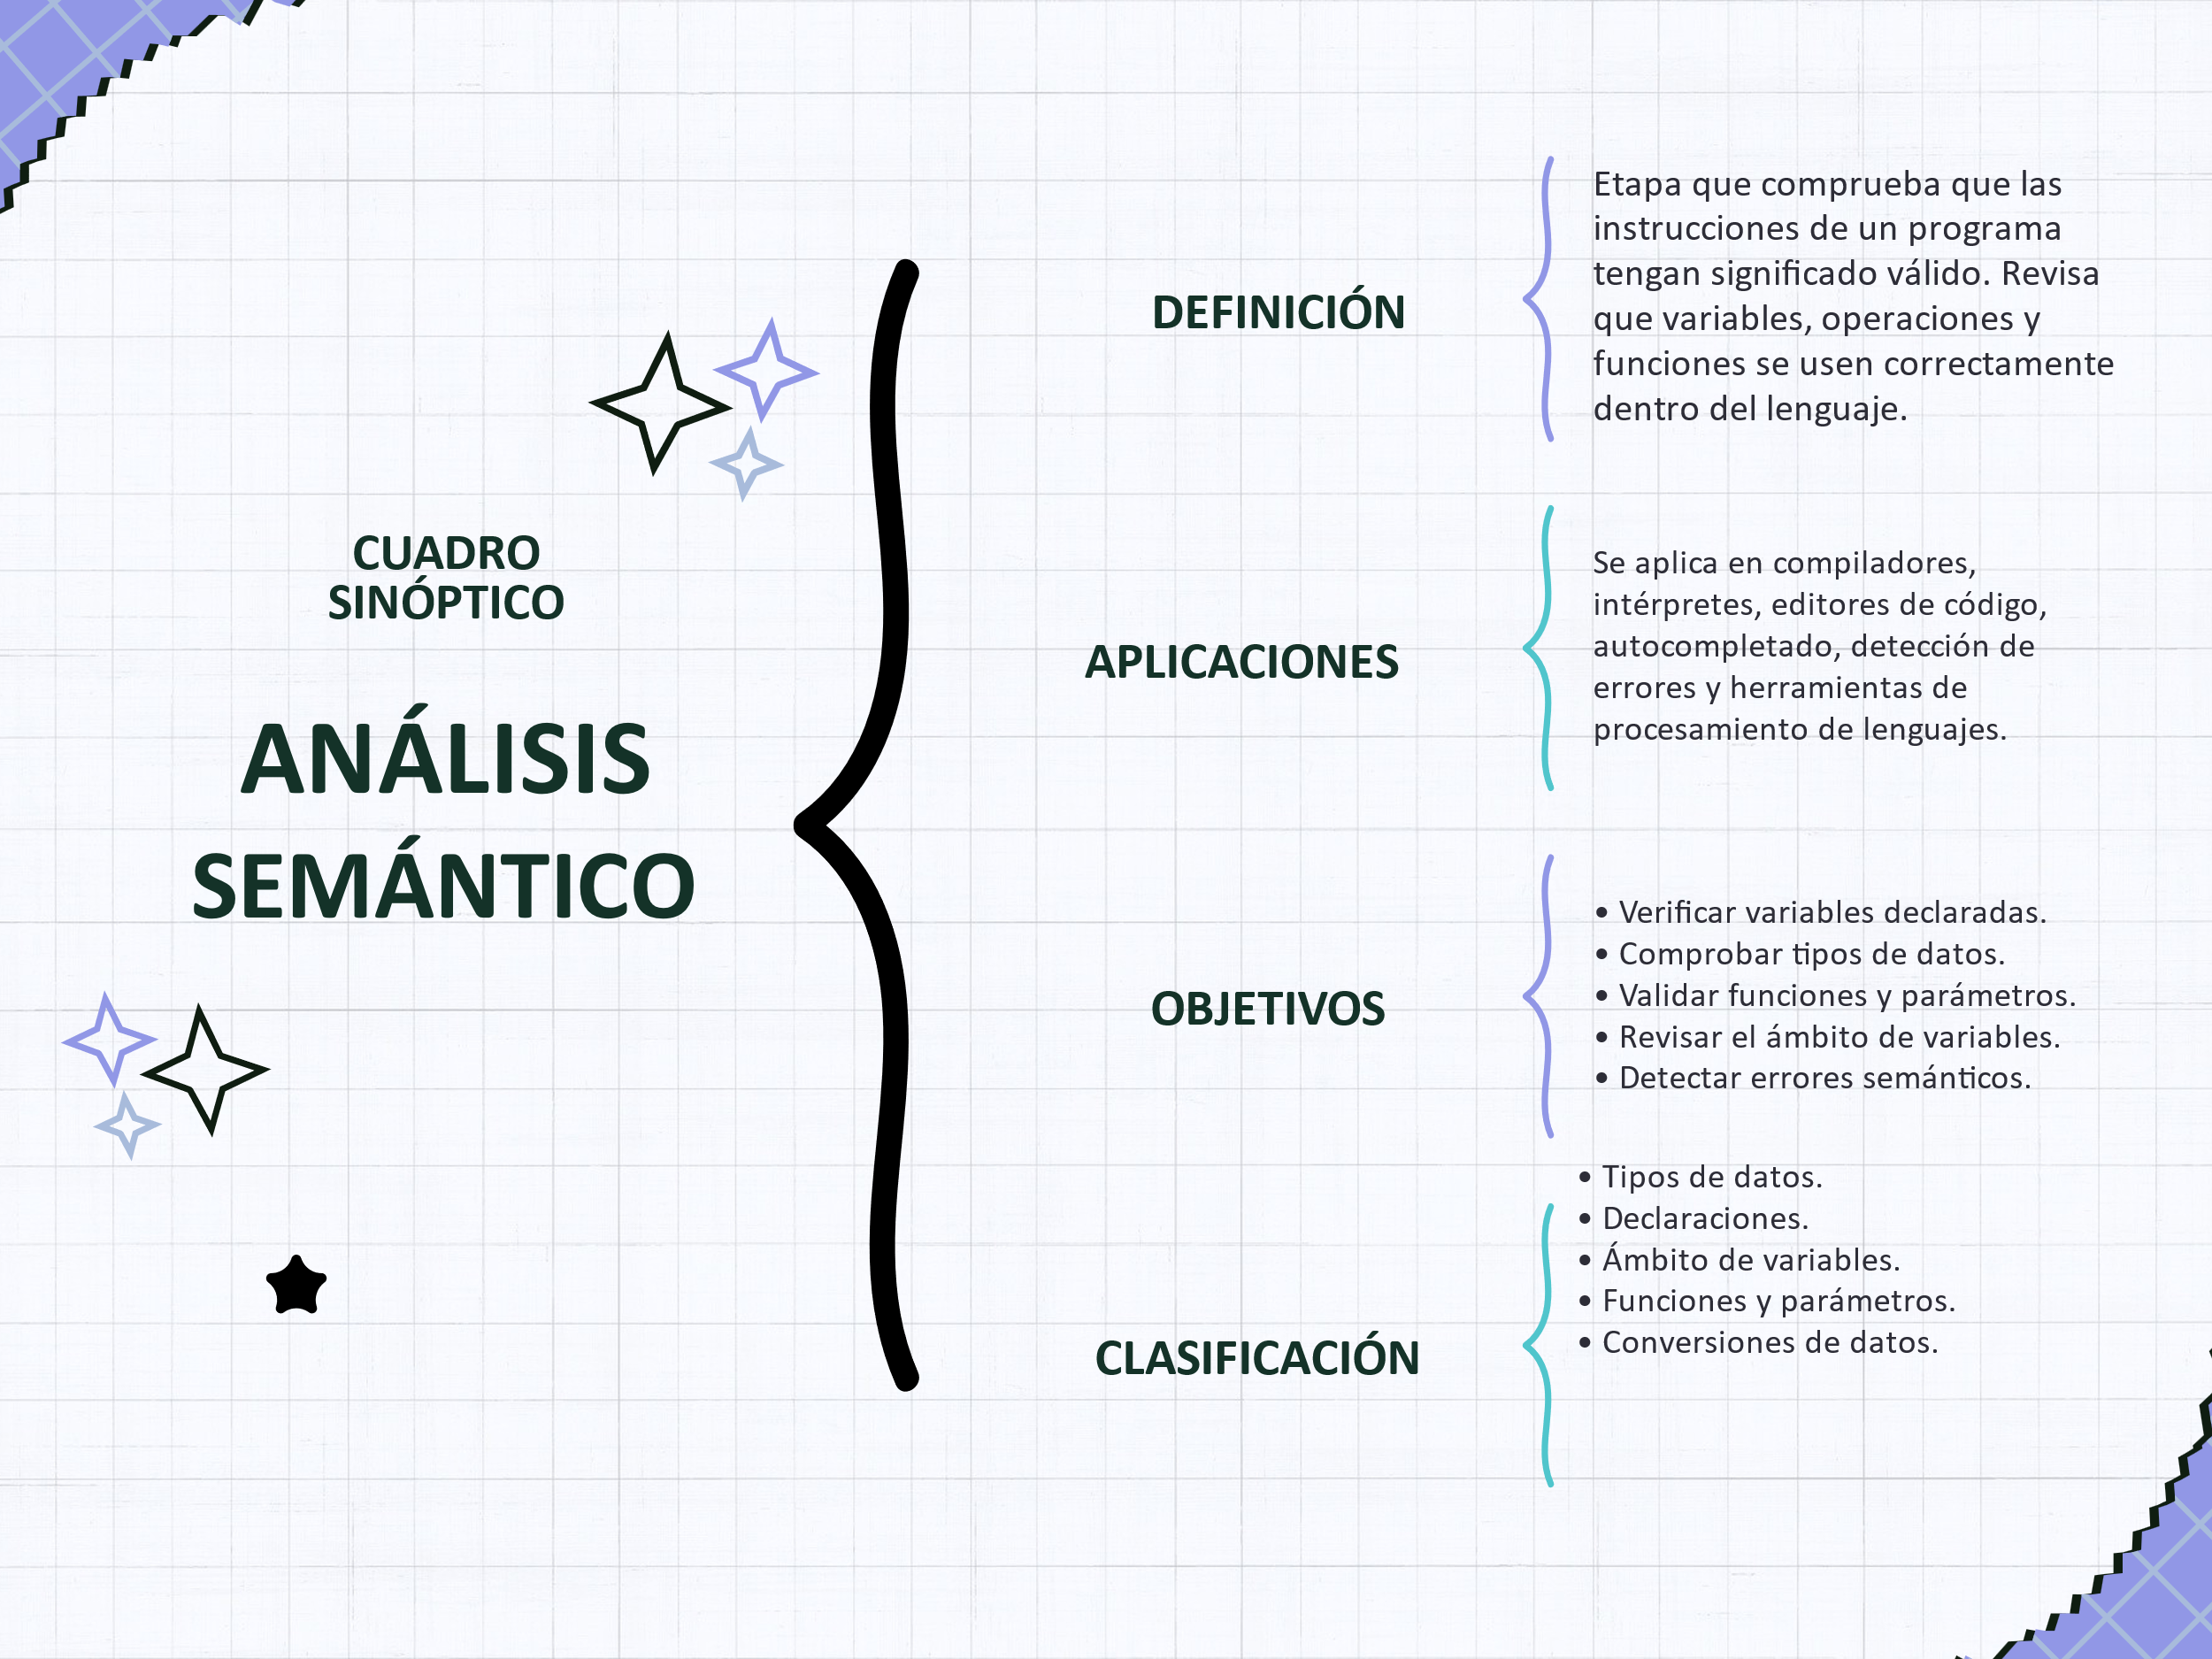

Conclusión
En conclusión, el análisis semántico es una etapa esencial en la traducción y validación de programas. Su función principal consiste en comprobar que las instrucciones respeten las reglas de significado del lenguaje, más allá de que estén escritas con una sintaxis aparentemente correcta. Gracias a este análisis, es posible detectar errores relacionados con variables, tipos de datos, operadores, funciones, parámetros y ámbitos.
Su aplicación es indispensable en compiladores, intérpretes, editores de código y herramientas de detección de errores, debido a que permite advertir inconsistencias antes de la ejecución del programa. De esta manera, el análisis semántico favorece la creación de software más confiable, comprensible y eficiente.

Fuentes de informacion
- IBM. (2025). ¿Qué es un compilador?
https://www.ibm.com/es-es/think/topics/compileribm
- Universidad Autónoma de Madrid. Capítulo 5. Análisis semántico.
http://arantxa.ii.uam.es/~alfonsec/docs/compila5.htmarantxa.uam
- Dialnet – Universidad de La Rioja. Análisis semántico.
https://dialnet.unirioja.es/servlet/articulo?codigo=9921586dialnet.unirioja
- Díaz, D. Introducción: el analizador semántico y la comprobación de tipos.
https://diegodiaz.ch/docs/compiler2.pdfdiegodiaz
- Universitat Oberta de Catalunya. Plan docente: Compiladores.
https://apps.uoc.edu/PlaDocent/PlaDocent?Semestre=20252&SignatureCode=75.580&Context=3&Locale=es

